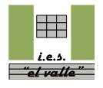
2º Bachillerato de Arte Técnicas Gráfico Plásticas
Curso 2007 - 8
Pintura 10

Fechas:  Entregado al alumno 11 de marzo de 2008.  Examen 14 de marzo, viernes 4 y 5º horas, | IES EL VALLE  JAÉN  www.ieselvalle.es

Formato de Pruebas de acceso a la Universidad.
Duración 2 horas.

Lo puedes encontrar en la siguiente dirección de Internet:
www.gczarrias.com/ALUMNOS/alumnos.htm

Reproduzca la imagen dada.
El ejercicio realizado deberá adecuarse al enunciado propuesto.
La puntuación de cada ejercicio está indicada en el mismo.

En formato A4, en el papel adecuado (cartoncillo blanco) reproduzca la siguiente imagen con acrílico.
Se evaluará: el dominio de la técnica con hasta 4 puntos.
La valoración tonal y cromática con hasta 3 puntos.
La iconicidad o parecido con hasta 3 puntos.

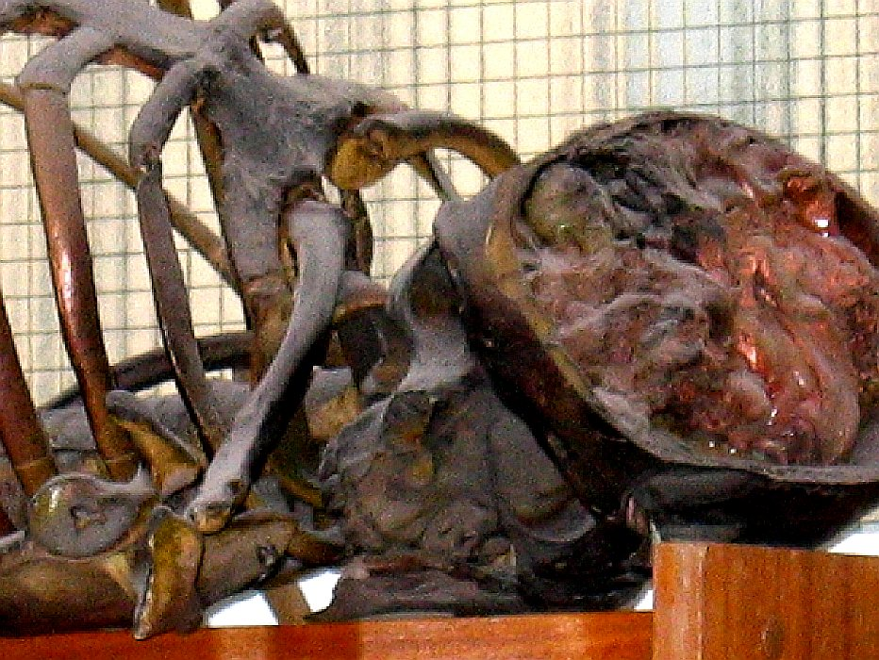

Hacemos uso de esta imagen para un ejercicio de carácter pedagógico difundiéndola y admirándola.
Esta Imagen es del archivo fotográfico de Gaspar Cortés.

